31.08.2021

Liebe Eltern und Erzieher!

Liebe Schülerinnen und Schüler,

Ein neues Schuljahr hat angefangenn und es war sofort mit viel Aufregung verbunden. An der Albert-Schweitzer- Schule hat sich viel getan.

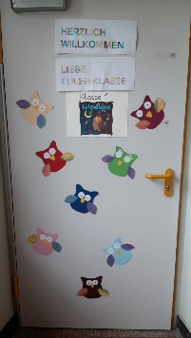Es gibt neue Gesichter bei den Mitarbeiterinnen und Mitarbeitern und auch zwei Lehrerinnen haben neu bei uns angefangen.

In der Klasse 1 begrüßen wir 8 neue Schülerinnen und Schüler. Die Schultüten waren alle sehr schön gestaltet und steckten voller Überraschungen. Bei der kleinen Feierstunde auf dem Schulhof wurden die Schulanfänger von vielen Klassen sehr nett mit Worten und Musik begrüßt. Alle neuen Schüler*innen der Klasse wurden mit selbstgenähten Eulen-Mützen begrüßt.

Auch in den anderen Klassen haben wir insgesamt 10 neue Schüler*innen aufgenommen.

**Allen ein herzliches Willkommen.**

Die Stadt Gelsenkirchen hat in den Ferien insgesamt 5 Klassenräume mit Schulmöbeln eingerichtet. Am letzten Wochenende sind neue Küchenzeilen montiert worden. Noch ist nicht alles fertig, und einige Klassen müssen noch mit Einschränkungen leben. Die Klassen sehen aber schon jetzt sehr schön aus.

Ebenfalls neu eingerichtet ist die ehemalige Sportwartwohnung in der Schule. Hier finden jetzt Therapien statt: Logotherapie / Sprachtherapie, Bewegungs- und Ergotherapie und Autismustherapie.

Herr Dudziak, einer unserer Lehramtsanwärter, hat gerade seine Prüfung zum Lehrer bestanden. Wir gratulieren ihm ganz herzlich.

Frau Stollmann macht ihre Prüfung im September. Wir wünschen ihr viel Glück.

Am 24.08.2021 kamen Mitglieder und Betreuer des Fußballvereins DJK Teutonia Schalke-Nord und boten unseren Schüler*innen der Oberstufe und der Berufspraxisstufe ein Probetraining an. Es soll eine neue, inklusive Mannschaft gegründet werden.

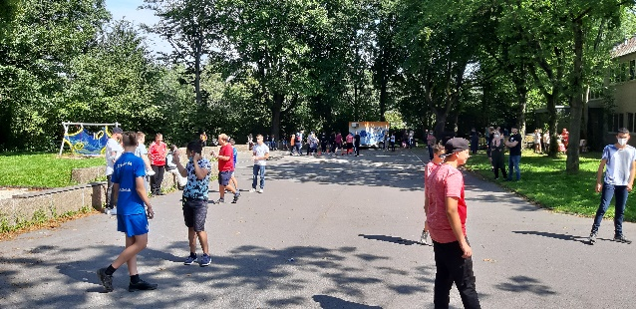

Unsere **3 beweglichen Ferientage** in diesem Schuljahr sind:

Mo, 28.02.2022 (Rosenmontag)

Di, 01.03.2022 (Veilchendienstag)

Fr, 27.05.22 (nach Christi Himmelfahrt)

Zunächst wünschen wir Ihnen noch ein paar warme Sommertage und eine schöne, bunte Herbstzeit.

Mit liebem Gruß auch vom Kollegium,